

festival teatrale a cura della compagnia DoveComeQuando
V I I I e d i z i o n e

- 16 serate di spettacoli, monologhi, performance e corti teatrali -

ROMA - maggio-giugno 2018
Teatro Argot Studio | Carrozzerie n.o.t | Teatro Trastevere | Teatro Studio Uno



con la collaborazione di

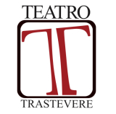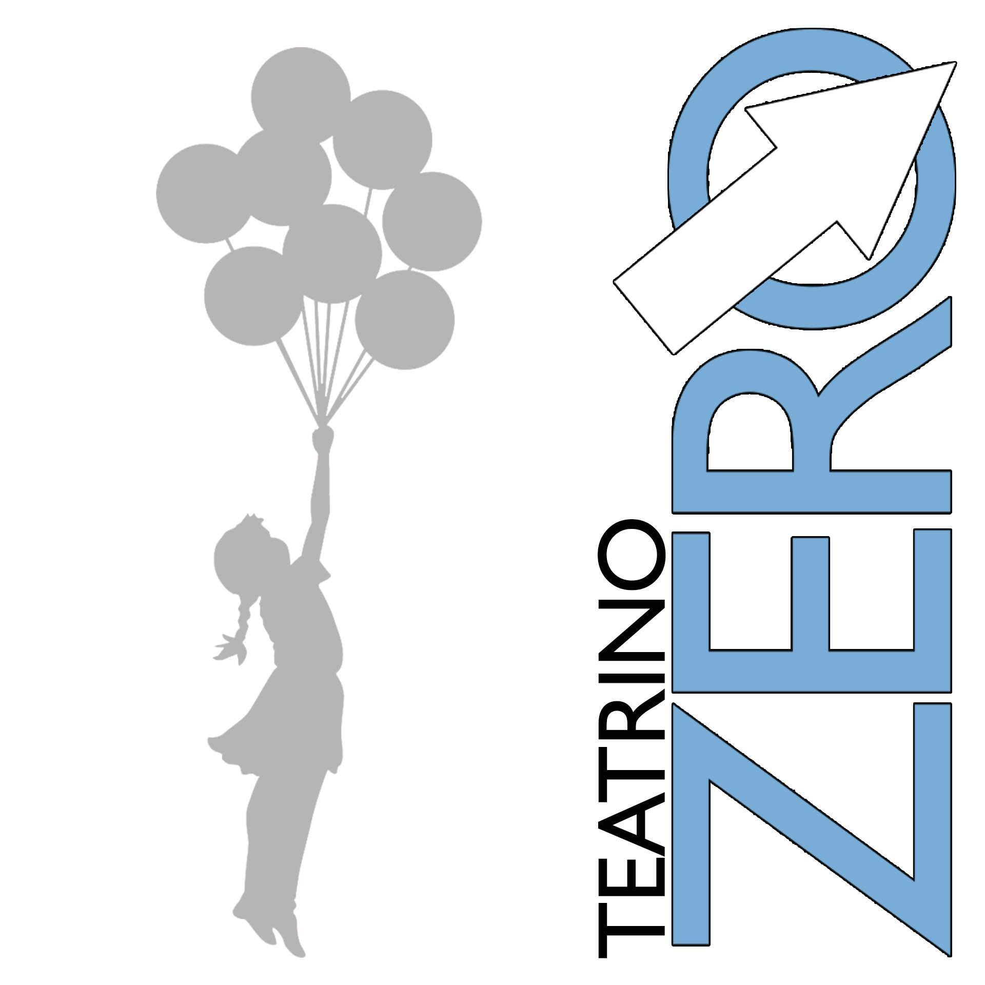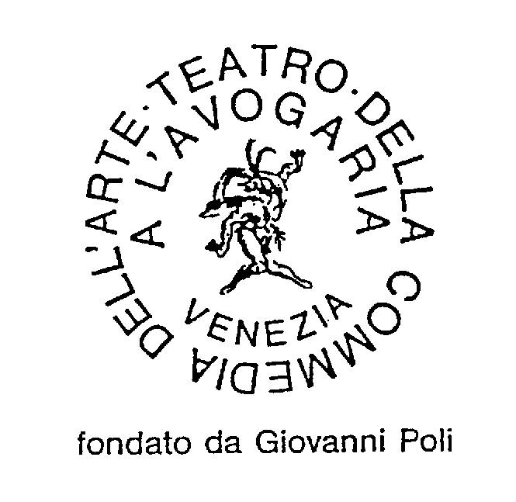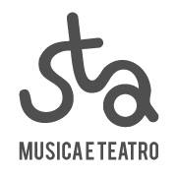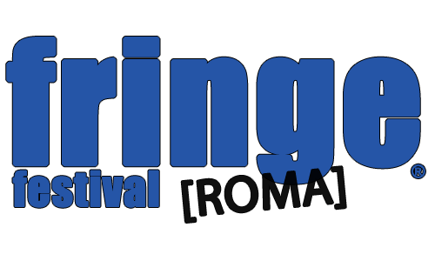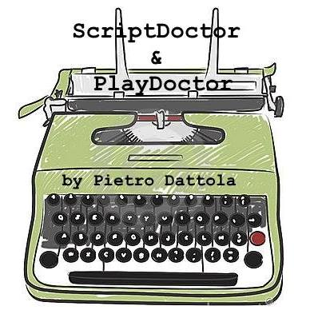

 ²⁰¹⁸

INVENTARIA, dal latino invenio, trovare;
INVENTARIA, come invenzione, novità;
INVENTARIA, come inventario, molteplicità;
INVENTARIA, come ventata d'aria, d'aria fresca.

Nelle sue molteplici declinazioni, il teatro è ossigeno, sa sorprendere, respira da millenni!

DOVE, COME E QUANDO

Da 8 anni a questa parte INVENTARIA chiude la stagione teatrale della Capitale invitando le compagnie di tutta Italia e dall'estero alla sua festa del teatro off. Festa che, come nel 2017, sarà divisa in più blocchi temporali tra maggio e giugno 2018, in 4 teatri di Roma: Teatro Argot Studio, Teatro Trastevere, Teatro Studio Uno, Carrozzerie n.o.t.

Il presente bando è rivolto alle compagnie che desiderano partecipare a una o più delle quattro sezioni competitive del Festival: Spettacoli, Monologhi/Performance, Corti teatrali e Demo.

Ciascuna sezione si avvarrà di una giuria qualificata e tesa alla scoperta.

Focus del Festival è la drammaturgia contemporanea, comprensiva delle sue forme più moderne, come quelle del teatro-danza, delle partiture fisiche e della sperimentazione.

FESTA E FEEDBACK

INVENTARIA ²⁰¹⁸ è un concorso, ma è soprattutto una festa - la festa del teatro off.

Pluralità di linguaggi, di modi di intendere il teatro, di scambio aperto in sei settimane di festa del teatro: sono questi i fini di INVENTARIA.

Rispetto a tutto questo, i premi non sono che la (gustosa) ciliegina sulla torta.

GRATUITÀ, INDIPENDENZA E SOSTENIBILITà

INVENTARIA ²⁰¹⁸ è un festival organizzato da artisti per artisti che amano nutrirsi e nutrire del bello.

Per questo motivo INVENTARIA ²⁰¹⁸ è un festival a partecipazione gratuita e lo è fino in fondo.

In un contesto territoriale in cui è rischioso fare affidamento sui fondi pubblici, sin dal suo concepimento INVENTARIA ha intrapreso piuttosto una scelta di continuità, indipendenza e sostenibilità - anche economiche.

Il nostro motore sono intraprendenza, lavoro e desiderio, che sono anche i pilastri di una sana e sincera produzione artistica.

RETE E OLTRE

DoveComeQuando è in cerca di altri soggetti teatrali per fare rete.

Se vuoi ospitare nel tuo teatro o spazio il meglio di INVENTARIA ²⁰¹⁸ (o delle scorse edizioni), non esitare a contattarci.

Se vuoi proporre un'iniziativa collaterale al festival da tenersi nei locali o nei dintorni dei quattro teatri di Inventaria (workshop, cicli di seminari, corsi, conferenze, performance, ecc.), oppure se vuoi collaborare all'organizzazione e alla buona riuscita del festival, non esitare a contattarci.

Se organizzi un festival o gestisci uno spazio teatrale o teatralmente adattabile e sei interessato a far rete con noi, non esitare a contattarci.

RICERCHIAMO

DoveComeQuando cerca volontari che contribuiscano alla buona riuscita e alla promozione del Festival (su internet e sul territorio) e persone che mettano a disposizione degli artisti provenienti da fuori Roma un posto letto in cambio di ingressi omaggio per gli spettacoli della manifestazione.

Il direttore artistico
Pietro Dattola

REGOLAMENTO

I - Sezioni e requisiti

1. SEZIONI

Il festival teatrale INVENTARIA ²⁰¹⁸ prevede quattro distinte sezioni in concorso:

1 - Sezione "Spettacoli", aperta a spettacoli di normale durata (da 45 a 90 minuti)

2 - Sezione "Monologhi / Performance", aperta a monologhi e perfomance (da 45 a 90 minuti).
Rientrano tra i monologhi gli spettacoli con un attore accompagnato da musica dal vivo o in cui l'intervento di altri performer sia estremamente limitato.

3 - Sezione "Corti teatrali", aperta a corti teatrali che costituiscano in sé storie compiute (fino a 15 minuti). Poiché nel corso di una stessa serata si succederanno più corti in concorso, le proposte devono prevedere elementi scenografici ridotti e richieste tecniche compatibili con tale esigenza.

4 - Sezione "Demo" , aperta a presentazioni in forma di messa in scena (da 5 a 12 minuti) di progetti, estratti e work in progress non compiuti (a differenza dei Corti teatrali) di futuri spettacoli o monologhi di normale durata ancora in fase di elaborazione. Si tratta di demo (dimostrazioni, appunto) di opere ancora in essere e destinate - forse - a essere; una dimostrazione di intenti e di contenuti. Più che riassumere l'opera completa, il suo fine dovrebbe essere quello di invogliare a scoprire "cos'altro c'è" o ci potrebbe essere, come potrebbe svilupparsi.
Poiché nel corso di una stessa serata si succederanno più demo in concorso, le proposte devono prevedere elementi scenografici ridotti e richieste tecniche compatibili con tale esigenza.

2. REQUISITI

Il presente bando è rivolto a tutte le compagnie e gruppi (anche informali ) operanti nel territorio nazionale ed europeo.

Le opere proposte per le sezioni previste devono essere ascrivibili all'alveo della "drammaturgia e sperimentazione contemporanea", italiana o straniera. Rientrano in quest'ambito anche gli adattamenti di opere classiche sufficientemente innovativi o autonomi rispetto al testo originario.

Il tema è libero e sono incoraggiate tutte le tecniche e tutti i linguaggi espressivi (tradizionali, sperimentali, teatro-danza, teatro fisico, ecc.).

Le compagnie possono presentare più proposte per la stessa e/o per più sezioni, ciascuna con un'email e un plico separato.

II - Iscrizione e selezione

3. PRE-ISCRIZIONE E ISCRIZIONE

L'iscrizione e la partecipazione sono assolutamente gratuite.

Per tutte le sezioni in concorso, l'iscrizione avviene in due fasi: la pre-iscrizione e l'iscrizione vera e propria.

Una volta inviato il materiale di pre-iscrizione, è possibile procedere direttamente alla spedizione di quello per l'iscrizione vera e propria, senza attendere riscontri di sorta .

PRE-ISCRIZIONE: 21 GENNAIO 2018

Entro il 21 gennaio 2018, ogni compagnia o gruppo dovrà inviare all'indirizzo inventaria@dovecomequando.net un'email avente oggetto, a seconda della sezione:

" sezione spettacoli - [inserire il titolo dell'opera]", oppure
" sezione monologhi/performance - [inserire il titolo dell'opera]" oppure
" sezione corti teatrali - [inserire il titolo dell'opera]"
" sezione demo - [inserire il titolo dell'opera]"

con allegata la scheda di iscrizione in calce al presente bando (esclusivamente in formato .doc o .docx. Non sono ammesse schede in formato pdf, odt o altro).

Per l'invio tramite email non è necessario firmare le dichiarazioni.

ISCRIZIONE: 27 GENNAIO 2018

Entro il 27 gennaio 2018 (farà fede il timbro postale), ogni compagnia o gruppo dovrà inviare all'indirizzo
"Ass. cult. teatr. DoveComeQuando
INVENTARIA 2018 - [inserire la sezione prescelta]
[inserire il titolo della proposta]
Via di S. Costanza 7, int. 12
00198 Roma"

una busta contenente in formato cartaceo e anche come file in un CD/DVD/pennetta USB:

1 - (obbligatorio) scheda di iscrizione compilata, comprensiva, stavolta, delle dichiarazioni firmate dal legale rappresentante

2 - (obbligatorio) curriculum della compagnia e degli artisti coinvolti

3 - (obbligatorio) presentazione, sinossi e copione (o esaustivo piano dell'opera, se priva di un testo vero e proprio)

4 - (obbligatorio) scheda tecnica dello spettacolo, con indicazione sia delle condizioni ottimali che di quelle minime per la messa in scena.

5 - (facoltativo) CD, DVD o pennetta USB con foto, video, locandina dello spettacolo proposto e/o di altri spettacoli della stessa compagnia o quant'altro si ritenga utile alla presentazione della compagnia e della proposta.

Nota: Per le sezioni "Corti teatrali" e "Demo" può costituire titolo preferenziale l'agilità della messa in scena, in termini di elementi scenografici ed esigenze tecniche minimi, per agevolare la successione dei corti e delle demo nelle rispettive serate.

L'organizzazione non è responsabile di danni o perdita dei materiali inviati.
Il materiale non verrà restituito.

L'allegato con la scheda di partecipazione e le dichiarazioni da firmare si trova sul sito www.dovecomequando.net.

4. SELEZIONE

L'esito delle selezioni sarà comunicato entro fine febbraio 2018 a tutte le compagnie iscritte all'indirizzo email del referente della proposta.

In nessun caso saranno fornite motivazioni per la mancata selezione .

Il calendario sarà tempestivamente redatto a cura dell'organizzazione del Festival e, dopo una breve fase di consultazione con le compagnie, dovrà essere accettato incondizionatamente dalle compagnie selezionate.

III - Il festival

5. DOVE, COME E QUANDO

INVENTARIA ²⁰¹⁸ avrà luogo nei mesi di maggio e giugno 2018 in tre quartieri della Capitale (Ostiense, Torpignattara, Trastevere) nei teatri Argot Studio, Carrozzerie n.o.t, Studio Uno e Trastevere.

Le compagnie selezionate si impegnano a effettuare una (1) replica dell'opera presentata e selezionata.

Le decisioni delle giurie sono insindacabili.

6. PREMI

Per i vincitori di ciascuna sezione sono previsti i seguenti premi:

Sezione SPETTACOLI

4 giorni in cartellone
all'interno della stagione 2018/19 del Teatro Trastevere (Roma)

2 giorni in cartellone
all'interno della stagione 2018/19 del Teatro Clan Off (Messina)

1 data in cartellone
all'interno della stagione 2018/19 de Il Sipario Strappato (Arenzano, GE)

1 data in cartellone
all'interno della stagione 2018/19 del Teatro a l'Avogaria (Venezia)

1 data in cartellone
all'interno della stagione 2018/19 del Teatrino Zero (Spinea, VE)

1 data in cartellone
all'interno del festival Innesti Contemporanei (Catanzaro)

Sezione MONOLOGHI/PERFORMANCE

4 giorni in cartellone
all'interno della stagione 2018/19 del Teatro Studio Uno (Roma)

2 giorni in cartellone
all'interno della stagione 2018/19 del Teatro dei Naviganti (Messina)

2 giorni in cartellone
all'interno della stagione 2018/19 del Teatro Primo (Villa San Giovanni, RC)

1 data in cartellone
all'interno della stagione 2018/19 di Spazio Teatrale Allincontro (Prato)

Sezione CORTI TEATRALI

60 ore di residenza per lo sviluppo del progetto
presso Camere d'aria (Bologna)

Buono acquisto di 150 €
presso la casa editrice Dino Audino Editore, leader nel settore

2 sessioni gratuite
di doctoring con Scriptdoctor & Playdoctor

Accesso diretto e gratuito al Roma Fringe Festival 2018
(con uno spettacolo che rispetti le linee guida del Fringe Festival)

Sezione DEMO
PREMIO DELLA GIURIA:

4 giorni in cartellone
all'interno della stagione 2018/19 del Teatro Studio Uno (Roma)

120 ore di residenza per lo sviluppo del progetto
presso Sala Romateatri (Roma)

4 sessioni gratuite
di doctoring con Scriptdoctor & Playdoctor

PREMIO DEL PUBBLICO:

2 sessioni gratuite
di doctoring con Scriptdoctor & Playdoctor

Accesso diretto e gratuito al Roma Fringe Festival 2018
(con uno spettacolo che rispetti le linee guida del Fringe Festival)

BONUS: Sezione SPETTACOLO e sezione CORTI

PREMIO SPECIALE POLLINE
Il miglior Spettacolo under 35 e il miglior CORTO under 35
potranno essere selezionati per il Festival POLLINE organizzato da Matutateatro

Tutte le date saranno da concordare direttamente con le direzioni artistiche dei rispettivi teatri.

Qualora le sponsorizzazioni e le collaborazioni lo permettessero, il parco premi potrebbe arricchirsi nei mesi a venire. Qualora non vi fossero le minime condizioni di merito, i premi potrebbero non essere assegnati.
IV - Accordi economici,
tecnici e organizzativi

7. ACCORDI ECONOMICI

Norme comuni

Il prezzo del biglietto è unico e sarà fissato dagli organizzatori del Festival nel range 10-12 euro, non comprensivi delle tessere dei teatri.

Saranno disponibili abbonamenti a prezzi ridotti per tre spettacoli a scelta.

Gli attori e i registi partecipanti a INVENTARIA ²⁰¹⁸ avranno diritto a ingressi a 3 euro.

Non sono previsti omaggi a disposizione delle compagnie, per nessun motivo.

Gli accrediti gratuiti per la stampa e le giurie saranno gestiti dall'organizzazione del Festival.

L'incasso delle serate (salvo per la tessera associativa del teatro,) sarà ripartito secondo la formula 60/40 dietro presentazione di regolare fattura, oppure di ricevuta fiscale scomputando l’IVA.

Nel caso delle sezioni "Corti teatrali" e "Demo" la parte spettante alle compagnie sarà divisa in parti uguali tra i corti e le demo delle rispettive serate.

L'organizzazione si riserva il diritto di adottare unilateralmente formule promozionali ritenute complessivamente vantaggiose.

Non sarà possibile per le compagnie adottare ulteriori formule promozionali che intervengano sul prezzo del biglietto senza il previo consenso scritto (per email) da parte dell'organizzazione. In caso contrario, l'organizzazione potrà rivalersi sul deposito cauzionale.

Attualmente non sono previsti rimborsi né ospitalità per le compagnie provenienti da fuori Roma. L'organizzazione tuttavia si attiverà per stringere convenzioni con punti di ristoro e bed & breakfast vicini al teatro e per creare una rete di ospitalità tra cittadini romani interessati.

Sezione SPETTACOLI

Le spese SIAE sono a carico delle singole compagnie e verranno detratte dal deposito cauzionale. Il disbrigo delle pratiche SIAE è curato dall’organizzazione del Festival.
Le spese per l’agibilità sono a carico delle singole compagnie.

Per motivi di elementare tutela dell'organizzazione, entro 14 giorni dall'avvenuta selezione, le compagnie dovranno versare un deposito cauzionale di euro 250 che verrà integralmente restituito alla chiusura delle pratiche SIAE, una volta conclusa la manifestazione.

Sezione MONOLOGHI / PERFORMANCE

Le spese SIAE sono a carico delle singole compagnie e verranno detratte dal deposito cauzionale. Il disbrigo delle pratiche SIAE è curato dall’organizzazione del Festival.
Le spese per l’agibilità sono a carico delle singole compagnie.

Per motivi di elementare tutela dell'organizzazione, entro 14 giorni dall'avvenuta selezione, le compagnie dovranno versare un deposito cauzionale di euro 150 che verrà integralmente restituito alla chiusura delle pratiche SIAE, una volta conclusa la manifestazione.

Sezioni CORTI TEATRALI e DEMO

Le spese SIAE sono a carico delle singole compagnie (in proporzione all'effettivo utilizzo di testi e musiche tutelati da parte di ciascuna) e verranno detratte dal deposito cauzionale. Il disbrigo delle pratiche SIAE è curato dall’organizzazione del Festival.

Le spese per l’agibilità sono a carico delle singole compagnie.

Per motivi di elementare tutela dell'organizzazione, entro 14 giorni dall'avvenuta selezione, le compagnie dovranno versare un deposito cauzionale di euro 50 che verrà integralmente restituito alla chiusura delle pratiche SIAE, una volta conclusa la manifestazione.

Nota: il deposito cauzionale non verrà restituito in caso di ritiro da parte della compagnia a 45 (quarantacinque) giorni o meno dall'inizio di INVENTARIA ²⁰¹⁸.

Dal deposito cauzionale saranno trattenute le somme anticipate dall'organizzazione per l’anticipo delle spese SIAE dello spettacolo o per i danni causati dalla compagnia, salvo eventuale maggior somma da saldare.

8. ACCORDI TECNICI

Le compagnie partecipanti avranno a disposizione dotazioni tecniche diverse a seconda dello spazio cui sarà assegnata la loro proposta anche sulla base della scheda tecnica presentata.
Le compagnie riceveranno tempestivamente la scheda tecnica dello spazio assegnato e un contatto con la struttura.

Nella maggior parte degli spazi NON fanno parte della dotazione i proiettori per i video e macchine del fumo.

Sezione SPETTACOLI e MONOLOGHI / PERFORMANCE

Ogni compagnia dovrà dotarsi di propri tecnici per il montaggio delle luci e per le postazioni console e mixer per la serata.
In caso di bisogno, è possibile rivolgersi per tempo all'organizzazione del Festival per richiedere un tecnico e/o un addetto alla console (da pagarsi a parte).

Le compagnie avranno il teatro a disposizione e sotto la loro custodia a partire dalle ore 10.00 del giorno di rappresentazione. Le operazioni di smontaggio dovranno essere completate dalle compagnie entro un'ora dal termine della rappresentazione.

Sezioni CORTI TEATRALI e DEMO

Le compagnie faranno riferimento a un tecnico di sala, ma dovranno dotarsi di un proprio addetto a console e mixer.
In caso di bisogno, è possibile rivolgersi per tempo all'organizzazione del Festival per richiedere l'assistenza di un addetto alla console (da pagarsi a parte).

Ciascuna compagnia avrà a disposizione il teatro il giorno della propria rappresentazione per una (1) ora, durante la quale potrà puntare le luci ed effettuare prove.

Al fine di venire incontro il più possibile alle esigenze di ciascuno, alle compagnie selezionate verrà richiesto per tempo di indicare le proprie esigenze illuminotecniche. Tuttavia resta inteso che queste debbano essere quanto più possibile semplici e/o flessibili per poter essere compatibili con il set di fari a disposizione per l'insieme dei corti in scena nella stessa serata.

9. ACCORDI ORGANIZZATIVI

L'organizzazione si impegna:

- a pubblicizzare il Festival con tutti i mezzi ritenuti opportuni (ufficio stampa, locandine, flyer, promozioni, social network, newsletter, ecc.);
- a preparare e stampare il libretto di sala da rendere disponibile al pubblico del Festival;

L'organizzazione declina ogni responsabilità in merito:

- a eventuali danni o infortuni dei componenti delle compagnie, dei loro collaboratori e di terzi;
- a danni o furti relativi al materiale scenico;
- a danni o furti delle attrezzature del teatro;
- a controversie con SIAE, Inps o simili in relazione alla rappresentazione dello spettacolo;
- al contenuto dell'opera messa in scena.

Resta inteso che ogni responsabilità in tal senso ricade sulla compagnia.

Le compagnie vincitrici si impegnano a riportare sul proprio sito e, in occasione di nuove repliche dello spettacolo vincitore, sul relativo materiale pubblicitario e di sala, la menzione "Spettacolo vincitore di Inventaria 2018" / "Monologo vincitore di Inventaria 2018" / "Performance vincitrice di Inventaria 2018" / "Corto vincitore di Inventaria 2018" / "Progetto vincitore di Inventaria 2018".

Le compagnie dichiarano di non avere nulla in contrario a riprese e foto dal vivo del proprio spettacolo (con citazione dello spettacolo e della compagnia) da parte dell'organizzazione a fini di diffusione promozionale e/o pubblicitaria con qualsiasi mezzo (radiotelevisivo, Internet, cartaceo, ecc.) del Festival o di sue future edizioni e dell'organizzazione.

Ulteriori riprese ad altri fini saranno concordate con le compagnie.

10. QUESTIONI RESIDUALI

La partecipazione al bando implica l'accettazione integrale del presente regolamento, che vale come contratto.

Su quanto non espressamente stabilito dal regolamento, l’organizzazione decide in maniera insindacabile.

11. CONTATTI - RETE - SPAZI

Se vuoi ospitare nel tuo teatro o spazio il meglio di INVENTARIA ²⁰¹⁸ (o delle scorse edizioni), non esitare a contattarci.

Se vuoi proporre un'iniziativa collaterale al festival da tenersi nei locali o nei dintorni dei teatri di Inventaria (workshop, cicli di seminari, corsi, conferenze, performance, ecc.) oppure vuoi collaborare all'organizzazione e alla buona riuscita del festival, non esitare a contattarci.

Se organizzi un festival o gestisci uno spazio teatrale o teatralmente adattabile e sei interessato a far rete con noi, non esitare a contattarci.

www.dovecomequando.net - inventaria@dovecomequando.net - 320-08.29.337

F.A.Q. - DOMANDE FREQUENTI

1. GENERALI

- Sono un artista singolo o gruppo informale: posso partecipare lo stesso? Come devo fare?
Sì, è possibile partecipare ugualmente, tenendo conto che occorre comunque provvedere alla SIAE, all'assicurazione e all'agibilità. Per esempio puoi appoggiarti a una compagnia già costituita o alle società che forniscono proprio questo servizio.

- Devo aspettare una conferma per inviare il materiale cartaceo?
No! Una volta spedito il materiale per la pre-iscrizione via email, puoi spedire direttamente anche il cartaceo. Non aspettare dunque conferme di ricezione. Nel caso ci fosse un disguido e dovesse arrivarci solo il cartaceo, saremo eventualmente noi a chiederti un re-invio della mail.

- Ho spedito il materiale e non sono stato selezionato. Potete dirmi perché, così che possa crescere e migliorare?
Ci dispiace davvero molto, ma purtroppo la risposta è no.
Ci arrivano centinaia di domande e non abbiamo le risorse per dare una risposta utile a tutti coloro che ce la chiedono. I motivi di mancata selezione possono essere formali (materiale gravemente incompleto rispetto a quello obbligatoriamente richiesto; mancato invio delle dichiarazioni firmate; opera di drammaturgia non contemporanea; materiali insufficienti per una adeguata valutazione) o di merito (incompatibilità con la linea artistica del festival; incompatibilità della scheda tecnica; composizione complessiva della sezione; pura valutazione artistica).
Se sei convinto che il tuo progetto valga, è davvero molto probabile che sia così, ma considera che per ciascuna sezione siamo costretti a selezionare una manciata di proposte su un centinaio di domande circa, per cui è fisiologico che molti ottimi progetti restino esclusi.

- Voglio offrirmi come volontario per il Festival e/o voglio mettere a disposizione di artisti che vengono da fuori Roma un posto letto gratuito. Chi devo contattare e quando?
Beh, intanto grazie! Puoi contattare Pietro al 320-09.28.337, Alessandro al 334-75.29.917 o Alfonso al 349-49.04.686 a partire da febbraio 2018. Te ne saremo molto grati e in cambio potrai assistere gratuitamente alle serate di INVENTARIA ²⁰¹⁸.

- Non ho capito bene la differenza tra le sezioni Corti teatrali e Demo. Qual è? Ditemi qual è!!!
Nella sezione Corti teatrali possono partecipare opere di una durata massima di 15 minuti che siano in sé compiute. Si tratta quindi di opere concepite come corti o estratti perfettamente autoconclusivi di opere più ampie. I corti possono essere inediti o già messi in scena in passato, questo non è importante - è importante però che l'opera, così come sarà presentata al Festival, sia ritenuta compiuta.
La sezione Demo riguarda invece opere in progress, di cui costituiscono, fondamentalmente, una presentazione, un'istantanea di dove si è arrivati o si vuole arrivare in quel momento. Quel che più importa non è tanto che la demo segua un filo logico o presenti una storia compiuta: la demo deve costituire una dimostrazione - appunto - del lavoro e di come si intenda proseguirlo non tanto (o non solo) in termini di storia, quanto piuttosto in termini di tema, di come sarà affrontato questo tema (da che angolazione) e delle tecniche artistiche che si prevede di utilizzare. Le forme della demo possono essere diverse: estratto (per es. l'inizio, una scena di mezzo o la fine), trailer, un'immagine ispiratrice, ecc. La demo dev'essere la domanda cui segue la risposta: "Sì, voglio proprio vedere cos'altro c'è!"

2. COMPILAZIONE DELLA SCHEDA DI ISCRIZIONE

- Nella sezione "DATI PER FATTURAZIONE" devo mettere i dati di chi?
In quella sezione occorre inserire i dati di chi effettivamente effettua il bonifico per il deposito cauzionale: la compagnia, una persona fisica, un altro ente (per esempio la compagnia a cui ci si appoggia). A questa persona/entità sarà restituito il deposito cauzionale insieme alla quota degli incassi e saranno intestate le fatture/ricevute da noi emesse.

- Chi deve firmare le dichiarazioni?
Se la compagnia che si iscrive è costituita in un gruppo formalmente costituito (es. associazione culturale, cooperativa, S.r.l., ecc.), a firmare dev'essere il suo rappresentante legale; in caso di gruppo informale, occorre la firma del referente.

- Siamo un gruppo formalmente costituito: dobbiamo firmare anche il riquadro con i nota bene in fondo alla scheda di partecipazione?
Sì, grazie: vale come presa visione del Nota bene. :-)

